808nmダイオードレーザーポインター

SDL-808-ILP-50T （50ｍW）
【特徴・用途】
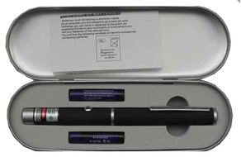
本製品は、赤外ダイオードレーザーポインター (波長808nm)です。
持ち運びが便利で、安定して使用することができます。

【注】本製品のレーザー光は目に見えません。

仕様 | 型式
MODEL | SDL-808-ILP-50T
出力 | 50ｍW～
波長 | 808±3nm
LDモード | マルチモード
オペレーションモード | CW
出力特性 | ON OFFスイッチ
ビーム拡がり角 | <3ｍrad
ビーム径 | ~3×3ｍｍ
使用電池 | 単4電池2ｹ
動作温度 | 10~30℃
サイズ | 13.2×171ｍｍ
寿命 | 3000H
保証期間 | 1年間

